Домашнее задание по предмету «Растровая графика»
1 год обучения ДООП

Тема урока: Методы и способы стилизации объекта.
- Ознакомиться с методами и способами стилизации объекта.
- Создать стилизованный образ любого предмета или объекта
Пример : Видео, рисунок.
Ссылка на видео урок (также в группе в вк): https://vk.com/video-194149417_456239029

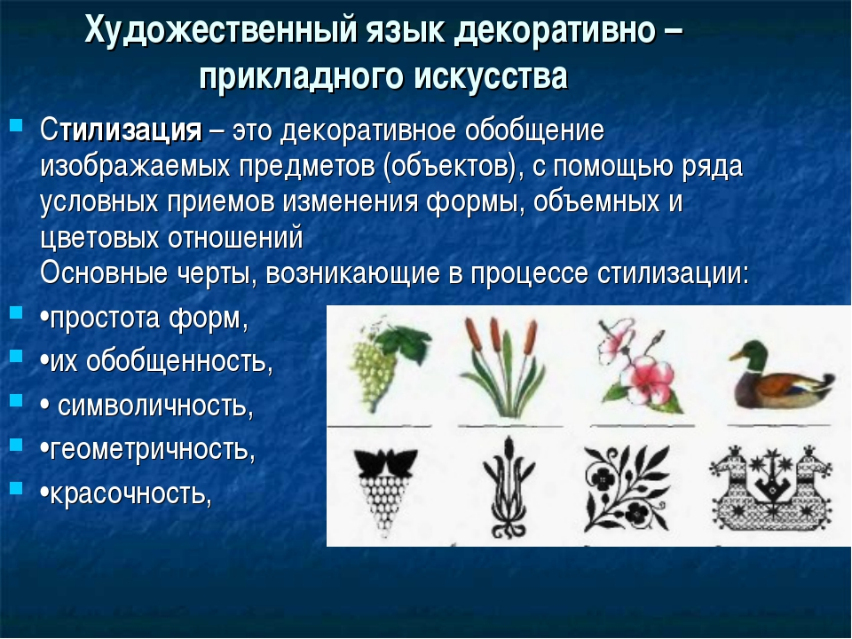

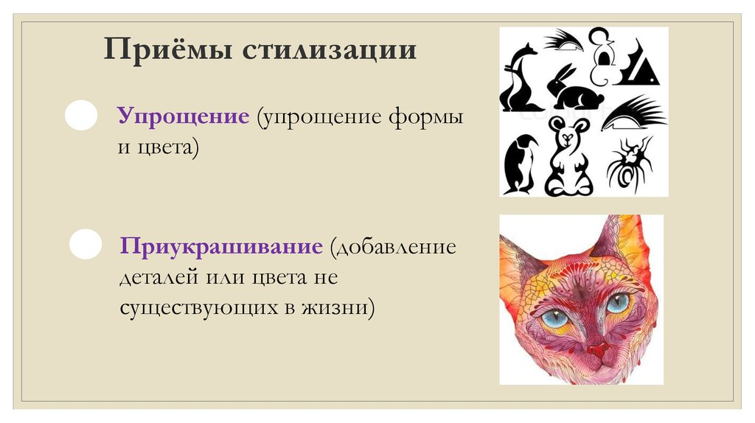
Примеры для работы:
